|  |  |  |
| --- | --- | --- |
| **Nama:**  **Kinari Gisella WP**  **NIM:**  065xxxx | C:\Users\RPL-SI 02\Pictures\288px-Trisakti_Logo.svg.png | **MODUL 2**  **Nama Dosen :**  **Gatot Budi Santoso**  **Adrian Sjamsul Qomar** |
| **Hari/Tanggal :**  20 September 2021 | **Praktikum Jaringan Komputer** | **Nama Asisten Labratorium :**   1. **Annur Hangga Prihadi** 2. **Harfansa Nasrullah** 3. **Faiz Kumara** 4. **Uray Asyifa** |

**Installasi Cisco Packet Tracer dan Menjalankan Simulasi Sederhana**

1. **Teori Singkat**

**Ambil teori singkat dari Google ya**

1. **Alat dan Bahan**

Hardware: Laptop/pc

Sofware: Cisco Packet Tracer

1. **Elemen Kompetensi**

**Latihan 1. Pengistalan Cisco Paket Tracer**

* 1. Buka file download Cisco Paket Tracer

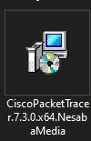

* 1. Setelah file terbuka akan muncul tampilan setup LA, pilih I accept dan klik next

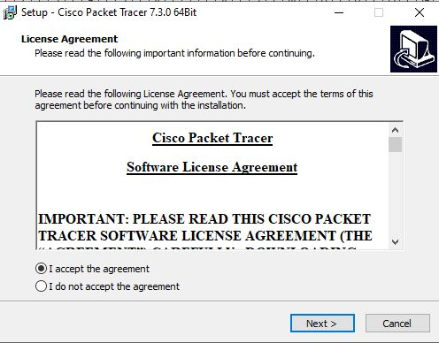

* 1. Muncul setup directory, pilih directory penyimpanan lalu klik next

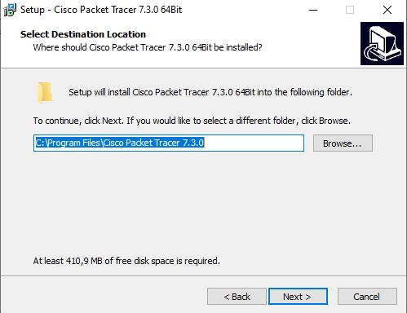

* 1. Muncul setup start menu folder, klik next

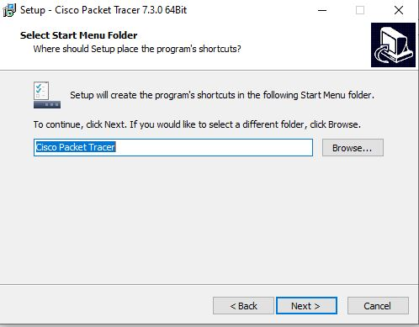

* 1. Muncul setup additional tasks, ceklis “create a quick launch icon” lalu next

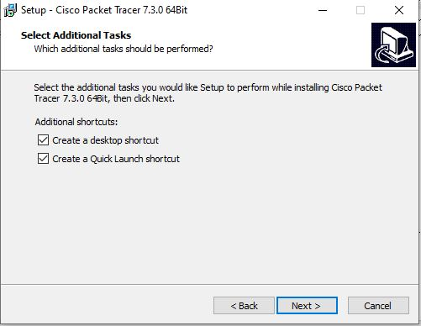

* 1. Muncul Setup Ready to install, klik install

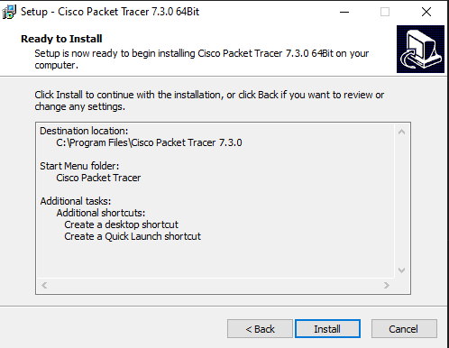

* 1. Setelah aplikasi berhasil ter-install maka akan muncul pop up seperti ini lalu klik ok

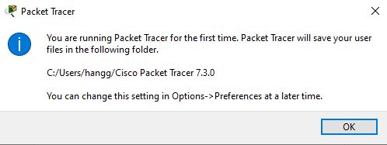

* 1. Buka aplikasi Cisco Packet Tracer kalian

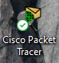

* 1. Cisco packet tracer sedang berjalan

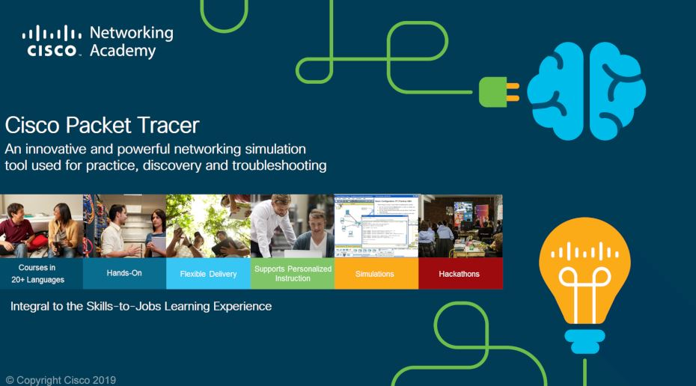

* 1. Pilih guest login lalu tunggu beberapa detik lalu klik confirm guest maka aplikasi akan terbuka.

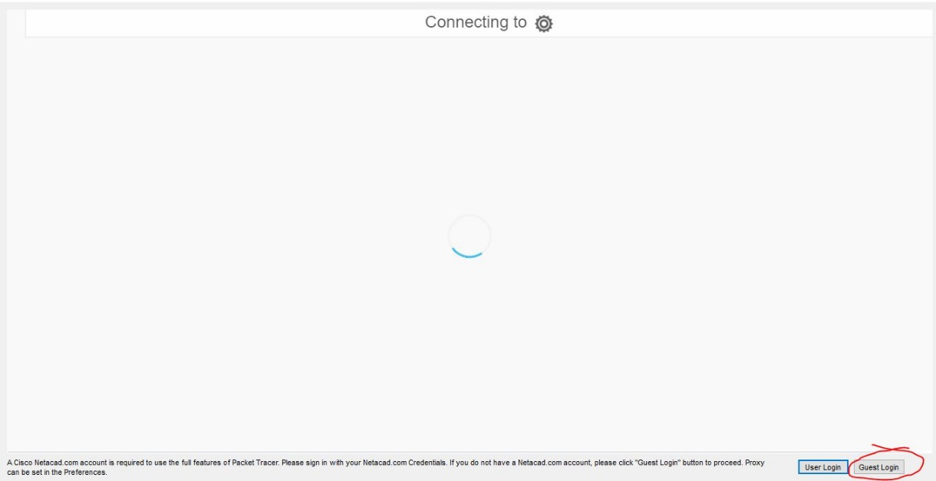

* 1. Setelah masuk inilah tampilan cisco packet tracer yang berhasil ter-install

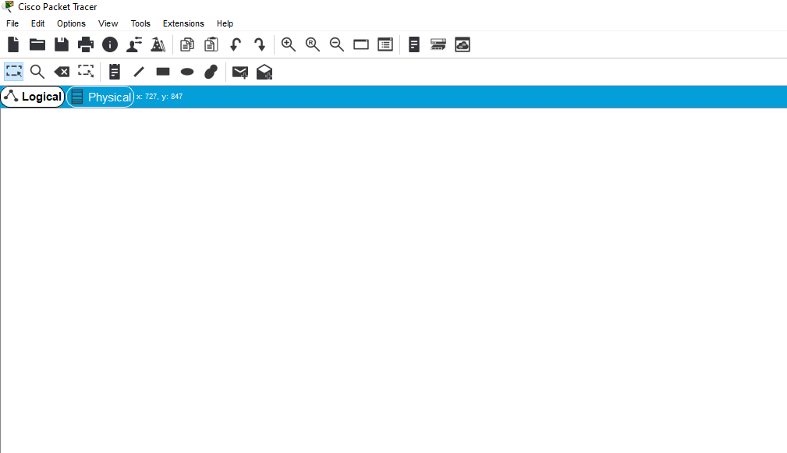

**Latihan 2. Langkah-Langkah mengoprasikan cisco packet tracer secara sederhana.**

* 1. Klik switches yang berada di bawah kiri lalu klik PT-Switch dan geser ke lembar pengerjaan

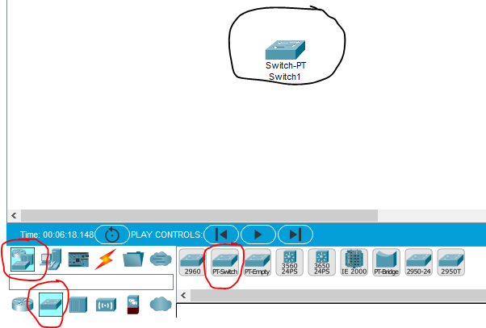

* 1. Setelah itu ke end device pilih PC sebanyak 3 buah dan 1 server lalu susun sesuka hati kalian

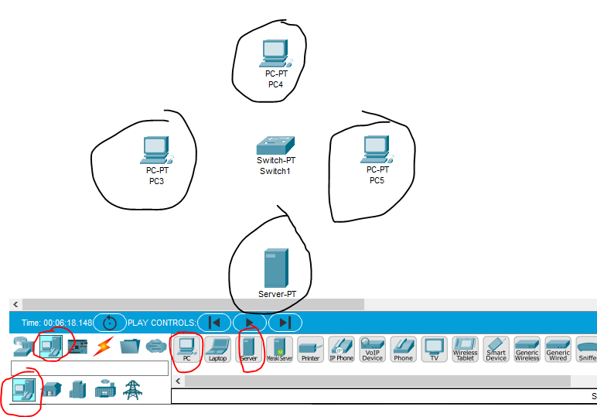

* 1. Selanjutnya klik ikon Connection (Petir) dan pilih kabel copper straight-through, lalu sambungkan kabel ke semua device melalui port FastEthernet0

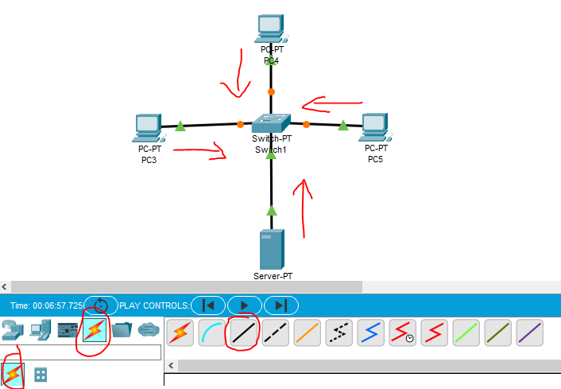

* 1. Setting server dengan cara klik server lalu ke menu services > DHCP, dan lakukan langkah berikut

1. Klik on pada Interface
2. Isi Start IP Address dengan 192.168.1.1
3. Isi Subnet Mask dengan 255.255.255.0
4. Klik save

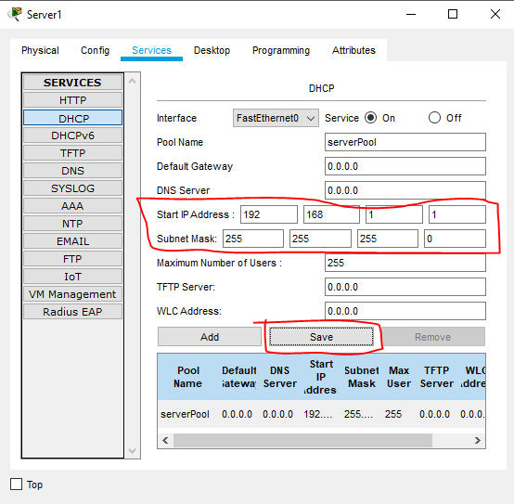

* 1. Lalu masuk ke menu Config > FastEthernet0 dan lakukan langkah berikut

1. Bagian IP Configuration pilih Static
2. Isi IP Address pada IP Configuration dengan IP 192.168.1.1
3. Isi Subnet Mask pada IP Configuration dengan Subnet 255.255.255.0
4. Lalu close

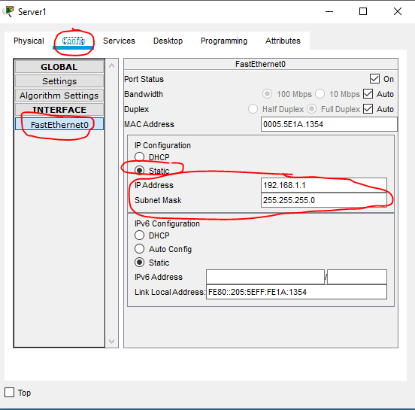

* 1. Setting semua PC dengan cara klik PC lalu lakukan langkah berikut

1. Masuk ke menu Config > FastEthernet0
2. Pada pilihan IP Configuration pilih DHCP agar terisi otomatis oleh IP yang telah di-setting di server
3. Ulangi langkah a dan b ke semua PC

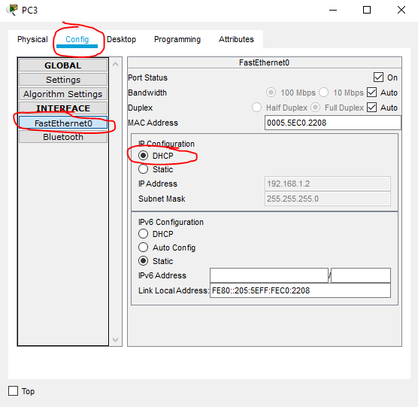

* 1. Setelah semua setting-an berhasil dan jaringan berhasil tersambung maka tampilan topologi kalian seperti gambar berikut

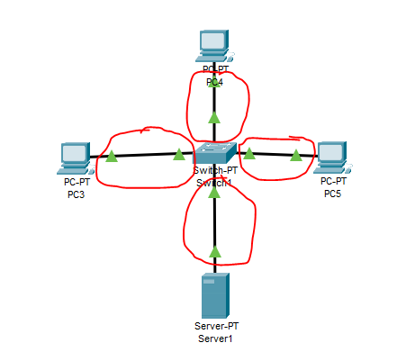

* 1. Jika jaringan dan setting-an berhasil tersambung satu sama lain maka langkah selanjutnya adalah simulasi dengan mengirimkan pesan dari PC 1 ke PC yang lain

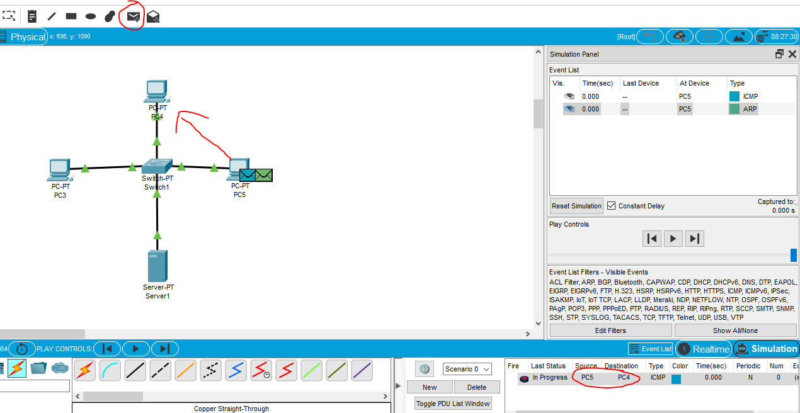

* 1. Test jaringan kalian dengan klik play lalu cek apakah pengiriman sinyal “Successful” atau tidak, jika tidak sukses maka ulangi kembali langkah yang terlewat sebelumnya

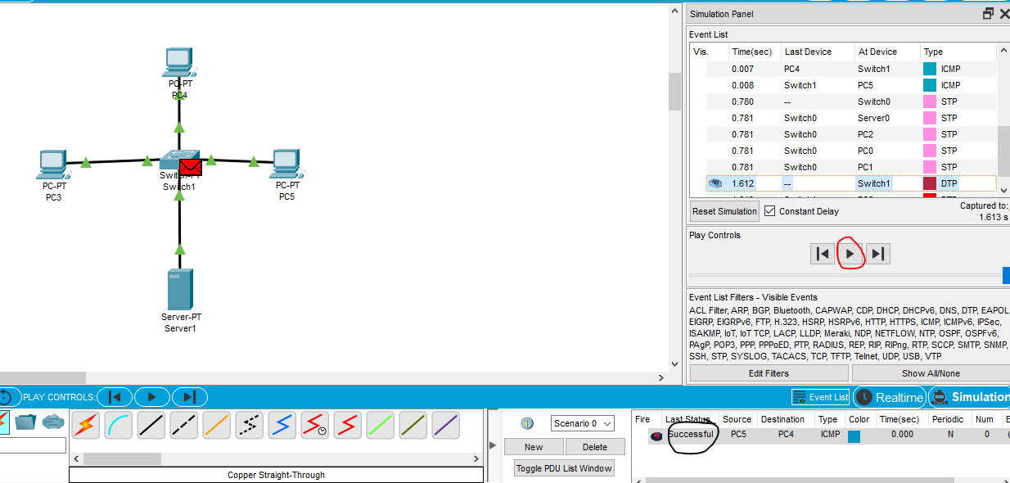

**Simpulan**

Isi simpulan sendiri ya (Minimal 4 baris)